1

**Modul**

**Pratikum Keperawatan Dasar**

**KEBUTUHAN ELEKTROLIT**

**(Pemasangan Infus, Perhitungan Cairan & Balance Cairan)**

**Disusun Oleh :**

**Ns. Dwi Nopriyanto, S.Kep.,M.Kep**

|  |  |
| --- | --- |
|  | **PROGRAM STUDI D3 KEPERAWATAN**  **FAKULTAS KEDOKTERAN**  **UNIVERSITAS MULAWARMAN**  **TAHUN AKADEMIK 2019/2020** |

**KATA PENGANTAR**

Penulis mengucapkan puji syukur ke hadirat Tuhan Yang Maha Esa, karena dengan bimbingan-Nya pada akhirnya kami dapat menyelesaikan penyusunan Modul Pratikum Keperawatan Dasar Pemenuhan Kebutuhan Elektrolit (Pemasangan Infus& Balance Cairan) bagi mahasiswa Prodi D3 Keperawatan Fakultas Kedokteran Universitas Mulawarman Semester 2. Modul Pratikum Keperawatan Dasar ini disusun sebagai salah satu penunjang pelaksanaan *Problem Based Learning* di Prodi D3 FK UNMUL.

Dengan disusunnya Modul ini penulis berharap mahasiswa Prodi D3 Keperawatan FK UNMUL lebih mudah dalam mempelajari, memahami dan melakukan Keterampilan Keperawatan Dasar Pemasangan Infus dan Balance Cairan yang benar, sehingga mampu melakukan asuhan kepaada pasien dengan baik dan benar.

Penulis mengucapkan terima kasih kepada semua pihak yang telah membantu penyusunan Modul ini. Penulis menyadari bahwa modul ini masih banyak kekurangannya, sehingga penulis sangat mengharapkan saran dan kritik yang membangun untuk perbaikan dalam penyusunan pedoman ini.

Samarinda, 10 Januari 2021

Penulis

**DAFTAR ISI**

|  |  |
| --- | --- |
| Halaman Judul........................................................................................................  Kata Pengantar ...................................................................................................... | 1  2 |
| Daftar Isi ....... ...................................................................................................... | 3 |
| Tujuan Pembelajaran ............................................................................................. | 4 |
| Pelaksanaan Terapi Intravena ................................................................................  Balance Cairan .......................................................................................................  Latihan Kasus..........................................................................................................  Daftar Pustaka | 5  14  16 |
|  |  |

**TUJUAN PEMBELAJARAN**

Setelah mempelajari topik keterampilan ini mahasiswa diharapkan mampu :

* 1. Melakukan pemasangan infus dengan benar.
  2. Melakukan penghitungan kebutuhan cairan dan balance cairan terhadap pasien dengan benar.

Pengetahuan yang dimiliki mahasiswa sebelum mempelajari keterampilan ini adalah :

1. Anatomi dan fisiologi sistem sirkulasi tubuh
2. Gangguan keseimbangan cairan, Penatalaksanaan gangguan keseimbangan cairan.

**KETERAMPILAN DASAR**

1. **PENATALAKSANAAN TERAPI INTERAVENA/PEMASANGAN INFUS**

Pada kondisi tertentu pemberian cairan intravena diperlukan untuk memenuhi kebutuhan cairan dan elektrolittubuh, langkah ini efektif untuk memenuhi kebutuhan cairan ekstrasel secara langsung. Secara umum tujuan terapiintravena adalah untuk memenuhi kebutuhan cairan pada klien yang tidak mampu memenuhi cairan oral secara adekuat, menambah cairan elektrolit untuk menambah kesimbangan elektrolit, menyediakan glokosa untuk kebutuhan energidalam proses metabolisme, pemberian obat melalui vena dan lainnya.

Hal-hal yang perlu diperhatikan pada tindakan pemasangan infus adalah:

1. Sterilitas :

Tindakan sterilitas dimaksudkan supaya mikroba tidak menyebabkan infeksi lokal pada daerah tusukan dan supaya mikroba tidak masuk ke dalam pembuluh darah mengakibatkan bakteremia dan sepsis. Beberapa hal perlu diperhatikan untuk mempertahankan standard sterilitas tindakan, yaitu :

* 1. Tempat tusukan harus didesinfektan dengan pemakaian desinfektan
  2. Cairan, jarum dan *infus set* harus steril.
  3. Mencuci tangan sesuai teknik aseptik dan antiseptik yang benar dan memakai sarung tangan steril.
  4. Tempat penusukan dan arah tusukan harus benar. Pemilihan tempat juga mempertimbangkan besarnya vena. Pada orang dewasa biasanya vena yang dipilih adalah vena superficial di lengan dan tungkai, sedangkan anak-anak dapat juga dilakukan di daerah frontal kepala.

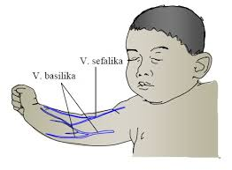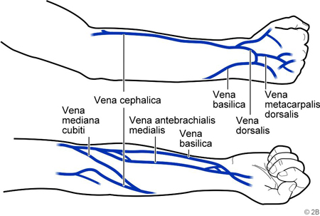

Gambar 1. Lokasi Pemasangan Infus

1. Fiksasi :

Fiksasi bertujuan agar kanula atau jarum tidak mudah tergeser atau tercabut. Apabila kanula mudah bergerak maka ujungnya akan menusuk dinding vena bagian dalam sehingga terjadi hematom atau trombosis.

1. Pemilihan cairan infus :

Jenis cairan infus yang dipilih disesuaikan dengan tujuan pemberian cairan. Jenis cairan intravena yang biaasa doigunakan meliputi: (Larutan Nutrien, Cairan elekttrolit, Cairan asam-basa dan Volume ekspander)

1. Kecepatan tetesan cairan :

Untuk memasukkan cairan ke dalam tubuh maka tekanan dari luar ditinggikan atau menempatkan posisi cairan lebih tinggi dari tubuh. Kantung infus dipasang ± 90 cm di atas permukaan tubuh, agar gaya gravitasi aliran cukup dan tekanan cairan cukup kuat sehingga cairan masuk ke dalam pembuluh darah.

Kecepatan tetesan cairan dapat diatur sesuai dengan kebutuhan. Yang perlu diperhatikan adalah bahwa volume tetesan tiap set infus satu dengan yang lain tidak selalu sama dan perlu dibaca petunjuknya.

1. Selang infus dipasang dengan benar, lurus, tidak melengkung, tidak terlipat atau terlepas sambungannya.
2. Hindari sumbatan pada bevel jarum/kateter intravena. Hati-hati pada penggunaan kateter intravena berukuran kecil karena lebih mudah tersumbat.
3. Jangan memasang infus dekat persendian, pada vena yang berkelok atauvena yang bercabang.
4. Lakukan evaluasi secara periodik terhadap jalur intravena yang sudah terpasang.

#### Prosedur Pemasangan Infus

**Persiapan alat** :

1. Standar Infus
2. Cairan yang diperlukan, sesuaikan cairan dengan kebutuhan pasien.

Saluran infus *(infus set)* : *infus set* dilengkapi dengan saluran infus, penjepit selang infus untuk mengatur kecepatan tetesan. (Macro drip set, Micro drip set, Tranfusion Set)

1. Kateter intravena :

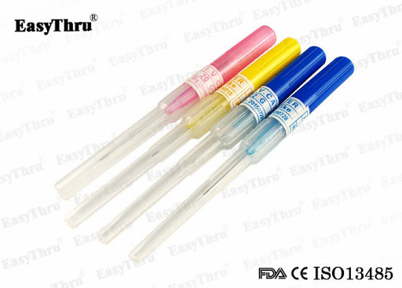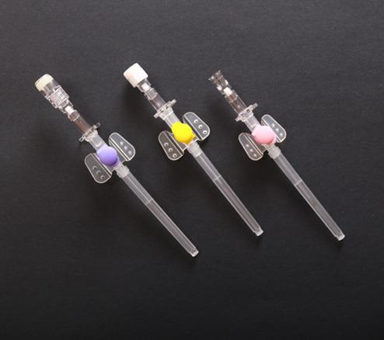

Gambar 2. Kateter intravena *(IV catheter)*

1. Desinfektan : kapas alkohol 70% atau Alkohol Swab
2. Kassa steril, plester, kassa pembalut
3. Torniket/ pengikat
4. Perlengkapan seperti (Gunting, Bengkok, Perlak keci, Bidai, jika diperlukan (untuk pasien anak), Sarung tangan steril yang tidak mengandung bedak, Masker, Tempat sampah medis)

Persiapan pasien:

1. Perkenalkan diri dan lakukan validasi nama pasien, dan no register pasien
2. Jelaskan mengenai tujuan dan prosedur tindakan, minta *informed consent* dari pasien atau keluarganya jika pasien dalam keadaan tidak sadar.
3. Pasien diminta rileks dan berbaring dengan posisi senyaman mungkin.
4. Mengidentifikasi vena yang akan menjadi lokasi pemasangan infus :
   * Pilih lengan yang jarang digunakan oleh pasien (tangan kiri bila pasien tidak kidal, tangan kanan bila pasien kidal).
   * Bebaskan tempat yang akan dipasang infus dari pakaian yang menutupi.
   * Pilih vena yang paling baik/Lakukan identifikasi vena yang akan ditusuk.

**Prosedur tindakan** :

1. Alat-alat yang sudah disiapkan dibawa ke dekat pASIEN di tempat yang mudah dijangkau oleh perawat/petus yang akan memasang

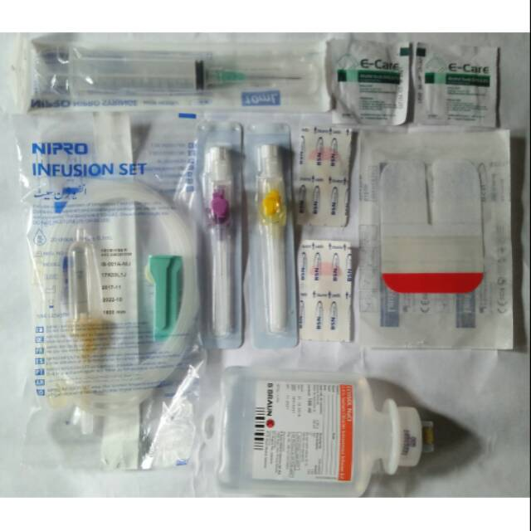

Gambar 3. Alat-alat Pemasangan Infus

1. Siapkan cairan infus dan set infus dalam tempatnya
2. Perlak dipasang di bawah anggota tubuh yang akan dipasang infus.
3. Memasang infus setpada kantung infus : 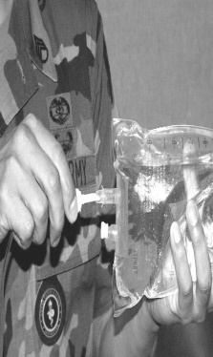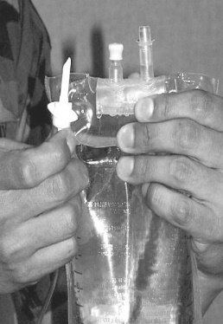Buka tutup botol cairan infus.tusukkan pipa saluran udara, kemudian masukkan pipa saluran infus. Tutup jarum dibuka, cairan dialirkan keluar dengan membuka kran selang sehingga tidak ada udara pada saluran infus, lalu dijepit dan jarum ditutup kembali. Tabung tetesan diisi sampai ½ penuh. Gantungkan kantung infus beserta salurannya pada tiang infus.

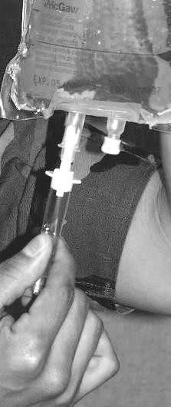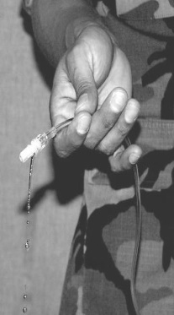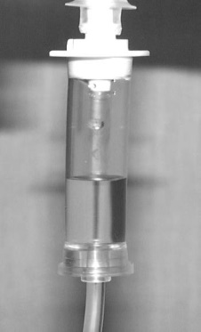

Gambar 4. Memasang Infus Set

1. Cucilah tangan pada air yang mengalir bagi petugas atau perawat yang akan memasang infus
2. Pilih daerah pemasangan infus (tempat dan daerah penusukkan)
3. Bendung vena dengan memasangn torniket 10-12 cm diatas area penusukkan dan anjurkan klien untuk menggenggam (bila sadar)
4. Gunakan sarung tangan steril
5. 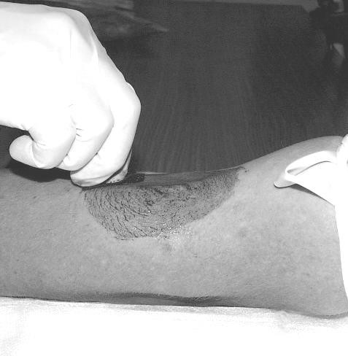Bersihkan area penusukkan jarum intravena dengan alkohol 70% dengan cara memutar dari dalam keluar

Gambar 5. Desinfeksi area tusukan

1. Lakukan penusukan vena denagn meletakan ibu jari dibawah vena dan posisi jarum (abbocath) mengarah keatas.

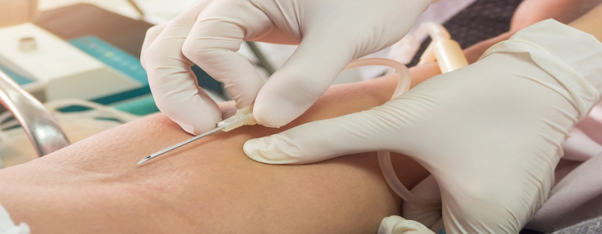

Gambar 6. jarum menghadap ke atas

1. 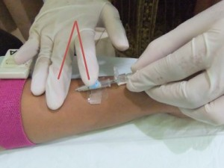Perhatikan keluarnya darah melalui jarum. Apabila terlihat ada darah dalam jarum , tarikkeluar bagian dalam jarum sambil menyusupkan bagian luarnya lebih jauh kedalam vena.

Gambar 7. Jarum masuk lumen vena, darah terlihat mengalir keluar (**→**)

1. Turunkan kateter sejajar kulit. Tarik jarum tajam dalam kateter vena *(stylet)* kira-kira 1 cm ke arah luar untuk membebaskan ujung kateter vena dari jarum agar jarum tidak melukai dinding vena bagian dalam. Dorong kateter vena sejauh 0.5 – 1 cm untuk menstabilkannya.
2. 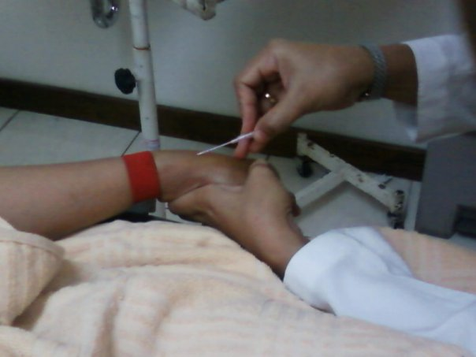Tarik *stylet* keluar sampai ½ panjang stylet. Lepaskan ujung jari yang memfiksasi bagian proksimal vena. Dorong seluruh bagian kateter vena yang berwarna putih ke dalam vena.

Gambar 8. Tarik *stylet* keluar, kemudian dorong seluruh bagian kateter ke dalam vena

1. Torniket dilepaskan. Angkat keseluruhan stylet dari dalam kateter vena.
2. Pasang *infus set* atau *blood set* yang telah terhubung ujungnya dengan kantung infus atau kantung darah.
3. Penjepit selang infus dilonggarkan untuk melihat kelancaran tetesan cairan infus.
4. Bila tetesan lancar, pangkal jarum direkatkan pada kulit menggunakan plester.
5. Tetesan diatur sesuai dengan kebutuhan.
6. Jarum dan tempat suntikan ditutup dengan kasa steril dan fiksasi dengan plester.

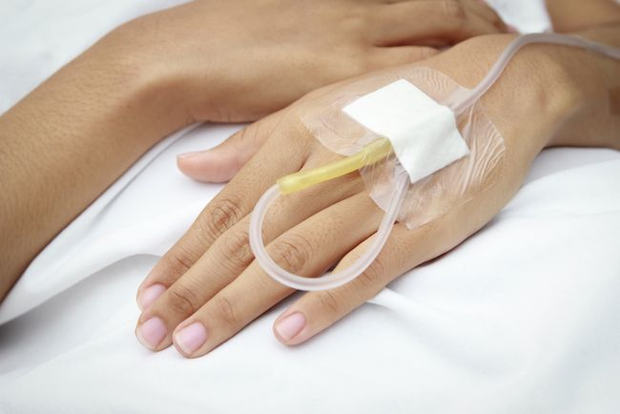

Gambar 9. Tutup dengan kassa steril, fiksasi dengan plester dan bidai

1. Pada anak, anggota gerak yang dipasang infus dipasang bidai *(spalk)* supaya jarum tidak mudah bergeser.

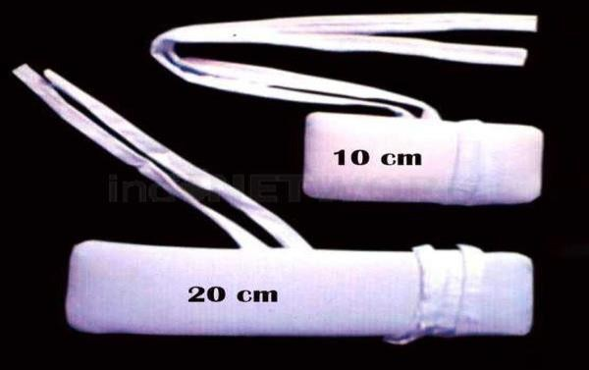

Gambar 10. Bidai untuk fiksasi pada pemasangan infus anak

1. Tuliskan tanggal dan waktu pemassangan infus
2. Lepas sarung tangan dan cuci tangan diair mengalir
3. Buanglah sampah ke dalam tempat sampah medis, jarum dibuang ke dalam *sharp disposal* (jarum tidak perlu ditutup kembali).
4. Bereskan alat-alat yang digunakan.
5. Catat jenis cairan, lokasi pemasangan infus, kecepatan aliran/tetesan infus

**Perawatan Tempat Penusukan**

Balutan steril diperlukan untukmenutupi tempatt masuk kanul kateter intravena. Kasa diganti jika menjadi basah, kotor atau lepas. Beberapa jenis balutan (meliputi baluta transparan/transparan film, perban steril, kasa dan plester) dapat digunakan sepanjang sterilisasi dapat dipertahankan

**Rotasi Tempat Penusukkan**

Ttempatt penusukan infus pada vena perlu dilakukan dengan dasar perencanaan untuk mengurangi terjadinya plebitis dan infiltrasi. Kateter vena perlu diganti setiap 48 sampai 72 jam. Tempat penusukan intravena baru dipilih dengan mengagnti tempat penusukan pada arah proksimal atau lengan laiinnya.

**Jarum infus ada 2 macam, yaitu :**

1. Jarum dan kateter menjadi satu :
   * Jarum infus biasa
   * *Wing needle*

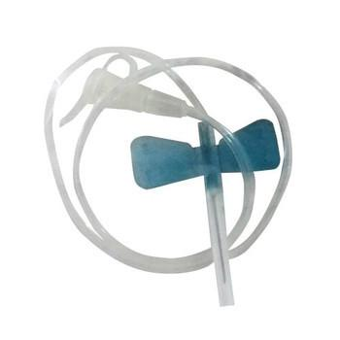

Gambar 10. Wing needle

1. Jarum bisa dilepas, tinggal kateter dalam vena (misal : *abbocath*)

Untuk tipe jarum yang bisa dilepas, dianjurkan hanya digunakan paling lama 72 jam, sedangkan bila jarum dan kateter menjadi satu hanya dianjurkan dipakai 48 jam, untuk selanjutnya diganti.

Cara mengatur kecepatan tetesan :

Supaya masuknya cairan sesuai dengan kebutuhan yang dijadwalkan, pemberian cairan infus harus dihitung jumlah tetesan per menitnya. Untuk menghitung jumlah milliliter cairan yang masuk tiap jam dapat dihitung dengan rumus :

mL per jam = tetesan per menit x faktor tetesan faktor tetesan = 60/w

w = jumlah tetesan yang dikeluarkan oleh *infus set* untuk mengeluarkan 1 mL cairan

Misalnya :

*Infus set* dapat mengeluarkan 1 mL cairan dalam 15 tetesan, berarti faktor tetesan = 60/15 = 4. Jadi bila *infus set* tersebut memberikan cairan dengan kecepatan 25 tetes per menit berarti cairan yang masuk sebanyak 25 x 4 = 100 mL per jam.

Untuk berbagai *infus set* sudah ditentukan besarnya tetesan per mL seperti tersebut di bawah ini :

|  |  |  |
| --- | --- | --- |
| Pabrik | Dewasa | Anak-anak |
| Abbott | Venopak : 13-15 tetes/mL Transfusion set : 10 tetes/mL | Mikro drip : 60 tetes/mL |
| Baxter | Plexitron : 10 tetes/mL | Minimeter : 50 tetes/mL |
| Lutter | Saftiset : 20 tetes/mL  *Transfusion set* : 12 tetes/mL | Saftiset : 60 tetes/mL |

Bila dalam *infus set* tidak disebutkan jumlah tetesan per mL berarti faktor tetesannya=4. Penghitungan jumlah tetesan per menit secara sederhana adalah :

**Tetesan/menit (normal**) = jumlah cairan yang akan diberikan (mL)

Lamanya infus akan diberikan (jam) x 3

**Tetesan/menit (mikro**) = jumlah cairan yang akan diberikan (mL)

Lamanya infus akan diberikan (jam)

**Kegagalan pemberian infus :**

1. Jarum infus tidak masuk vena (ekstravasasi cairan infus).
2. Pipa infus tersumbat (misalnya karena jendalan darah) atau terlipat.
3. Pipa penyalur udara tidak berfungsi.
4. Jarum infus atau vena terjepit karena posisi lengan tempat masuknya jarum dalam keadaan fleksi.
5. Jarum infus bergeser atau menusuk keluar ke jaringan di luar vena (ekstravasasi cairan infus dan darah).

**Komplikasi yang dapat terjadi :**

1. Phlebitis
2. Hematoma
3. Ekstravasasi cairan, ditandai dengan :
   * Aliran cairan melambat atau terhenti
   * Pembengkakan, area yang mengalami pembengkakan berwarna lebih pucat daripada area sekitarnya.
   * Nyeri, nyeri tekan atau rasa terbakar di sekitar pembengkakan.
   * Bila terjadi ekstravasasi cairan, pindahkan infus ke lokasi lain.
4. Infeksi lokal atau sistemik
5. Melukai serabut syaraf
6. Emboli udara : gejalanya adalah nyeri dada dan sakit kepala.

Yang perlu diperhatikan mahasiswa dalam melakukan pemasangan infus:

1. Pemilihan abbocath harus disesuaikan dengan kasus mulai dari pasien anak sampai dewasa
2. Harus dijaga sterilitas alat – alat yang digunakan (paling sering lupa yaitu sterilitas pada abbocath dan ujung infus set)
3. Jangan lupa mempersiapkan pemasangan infus set dengan cairan infus karena banyak yang lupa
4. Tandanya jika abbocath masuk dalam pembuluh darah yaitu ada darah yang keluar
5. Dan waktu abbocath dihubungkan dengan infus set untuk cairan infus harus menetes
6. Plester jangan lupa disiapkan saat menyiapkan alat
7. **BALANCE CAIRAN**

**INTAKE / CAIRAN MASUK = OUTPUT / CAIRAN KELUAR + IWL (INSENSIBLE WATER LOSS)**

**Intake / Cairan Masuk** :  mulai dari cairan infus, minum, kandungan cairan dalam makanan pasien, volume obat-obatan, termasuk obat suntik, obat yang di drip, albumin dll

**Output / Cairan keluar** : urine dalam 24 jam, jika pasien dipasang kateter maka hitung dalam ukuran di urobag, jka tidak terpasang maka pasien harus menampung urinenya sendiri, biasanya ditampung di botol air mineral dengan ukuran 1,5 liter, kemudian feses

1. **IWL (insensible water loss(IWL)** : jumlah cairan keluarnya tidak disadari dan sulit dihitung, yaitu jumlah keringat, uap hawa nafas

* **IWL = (15 x BB )**

**24 jam**

Contoh:   Tn. A BB 60 kg dengan suhu tubuh 37⁰C (suhu normal)

IWL = (15 x 60 )  = 37,5 cc/jam

24 jam

***Dalam 24 jam*** —> 37,5 x 24 = 900cc/24 jam

1. **IWL DENGAN KENAIKAN SUHU**

* IWL = [(10% x intake)x jumlah kenaikan suhu]  + IWL normal

24 jam

Contoh:  Tn. A BB 60 kg, suhu= 39⁰C, intake= 200cc

IWL = [(10%x200)x(39⁰C-37⁰C)] + 37,5cc

24 jam

= (20×2) + 37,5cc

24

= 1,7 + 37,5 = 39cc/jam

**Perhitungan Balance Cairan Untuk Orang Dewasa**

|  |  |
| --- | --- |
| **Input Cairan** | **Output Cairan** |
| * Air (makan+Minum) = ……cc * Cairan Infus = ……cc * Terapi injeksi = ……cc * Air Metabolisme = ……cc   (Hitung AM= 5 cc/kgBB/hari) | * Urine = …..cc * Feses = …..cc   (kondisi normal 1 BAB feses = 100 cc)   * Muntah/perdarahan/drainage luka/cairan NGT terbuka = …..cc * IWL = …..cc   (hitung IWL= 15 cc/kgBB/hari) |

1. **Perhitungan Balance Cairan Untuk Anak**

* Menghitung Balance cairan anak tergantung tahap umur
* Untuk menentukan**Air Metabolisme:**
* Usia Balita (1 – 3 tahun) : 8 cc/kgBB/hari
* Usia 5 – 7 tahun               : 8 – 8,5 cc/kgBB/hari
* Usia 7 – 11 tahun              : 6 – 7 cc/kgBB/hari
* Usia 12 – 14 tahun             : 5 – 6 cc/kgBB/hari
* Untuk**IWL (Insensible Water Loss)**

pada anak = ***(30 – usia anak dalam tahun) x cc/kgBB/hari***

* ***Jika anak mengompol menghitung urine 0,5 cc – 1 cc/kgBB/hari***

# LATIHAN KASUS

#### Kasus 1

Seorang pasien datang ke rumah sakit dan membutuhkan 500 ml RL cair. Bagaimana infus diperlukan jika kebutuhan cairan pasien harus dicapai dalam 100 menit?

Mengingat:  
Cairan adalah 500 ml  
Waktu adalah 100 menit  
Faktor tetes adalah 20 tetes

Hitunglah tetesan cairan permenit

# LATIHAN KASUS

#### Kasus 2

An X (3 tahun) BB 14 Kg, dirawat hari ke dua dengan DBD, keluhan pasien menurut ibunya: rewel, tidak nafsu makan; malas minum, badannya masih hangat; gusinya tadi malam berdarah. Berdasarkan pemeriksaan fisik didapat data: Keadaan umum terlihat lemah, kesadaran komposmentis, TTV: HR 100 x/menit; T 37,3 °C;  ptechiae di kedua tungkai kaki, Makan /24 jam hanya 6 sendok makan, Minum/24 jam 1.000 cc; BAK/24 jam : 1.000 cc, mendapat Infus Asering 1.000 cc/24 jam. Hasil pemeriksaan lab Trombosit terakhir: 50.000

Hitunglah balance cairan anak ini!

# LATIHAN KASUS

#### Kasus 3

Tn Y  (35 tahun) , BB 56 Kg; dirawat dengan post op Laparatomi hari kedua e.c appendix perforasi, Keadaan umum masih lemah, kesadaran composmentis. Vital sign TD: 110/70 mmHg; HR 88 x/menit; RR 20 x/menit, T 37 °C: masih dipuasakan, saat ini terpasang NGT terbuka cairan berwarna kuning kehijauan sebanyak 200 cc; pada daerah luka incisi operasi terpasang drainage berwarna merah sebanyak 100 cc, Infus terpasang Dextrose 5% drip Atropin 1 ampul /kolf : 2500 cc/24 jam, terpasang catheter urine dengan jumlah urine 1.700 cc, dan mendapat tranfusi WB 250 cc; mendapat antibiotik Ceftriaxone 2 x 1 gram  yg didripkan dalam NaCl 100 cc setiap kali pemberian.

Hitung balance cairan Tn Y!

# SKENARIO LATIHAN

#### Kasus 4

Seorang pasien dewasa datang ke rumah sakit setelah dilakukan anamnese pasien mendapatkanresusitasi cairan Nacl dengan kecepatran tetesan 10 ttetes/menit dan harus habis dalam 4 jam. Berapa jumlah cairan yang diperlukan pasien ?

Mengingat:  
Waktu adalah 4 jam

Faktor tetes adalah 20 tetes

Hitunglah kebutuhan cairan yang diperlukan pasien

**DAFTAR PUSTAKA**

1. Ariningrum, D & Subandono, J (2018). Buku keterampilan klinis : Pemasangan Infus. Fakultas Kedokteran ; Universitas Sebelas Maret Surakarta.
2. Dougherty L, Bravery K, Gabriel J, Kayley J, Malster M, Scales K, et al. (2010) *Standards for infusion therapy (third edition)*. Royal College of Nursing.
3. Rakhman, A & Khodijah (2014). Buku panduan praktek laboratorium keterampilan dasar dalam keperawatan 2 (DKKD 2). Yogyakarta : Deepublis
4. Uliyah, M & Hidayah, A.A (2008). *PraktikumKeterampilan dasar praktik klinik : Aplikasi dasar-dasar kebidanan.* Jakarata ; Salemba Medika